Město Kuřim
Zastupitelstvo města Kuřimi

OBECNĚ ZÁVAZNÁ

VYHLÁŠKA

města Kuřimi

č. 7/2025,
o veřejném pořádku

Zastupitelstvo města Kuřimi se na svém zasedání dne 09.12.2025, usnesením č. ZM/2025/0166 usneslo vydat podle § 10 a) až d) a § 84 odst. 2 písm. h) zákona č. 128/2000 Sb., o obcích (obecní zřízení), § 17 odst. 1 a 2 zákona č. 65/2017 Sb., o ochraně zdraví před škodlivými účinky návykových látek, § 35c zákona č. 206/2015 Sb., o pyrotechnických výrobcích a zacházení s nimi a o změně některých zákonů (zákon o pyrotechnice), ve znění pozdějších předpisů (dále jen „zákon o pyrotechnice“) tuto obecně závaznou vyhlášku (dále jen „vyhláška“):

Článek 1
Úvodní ustanovení
Touto vyhláškou se stanovují povinnosti a podmínky k zabezpečení místních záležitostí veřejného pořádku na území města Kuřimi. Cílem vyhlášky je zejména:
- stanovit, které činnosti, jež by mohly narušit veřejný pořádek ve městě nebo mohou být v rozporu s dobrými mravy, ochranou bezpečnosti, zdraví a majetku, lze vykonávat pouze na místech a v čase touto vyhláškou určených, nebo stanovit, že na některých veřejně přístupných místech jsou takové činnosti zakázány,
- stanovit povinnosti k udržování čistoty ulic a jiných veřejných prostranství, k ochraně životního prostředí a veřejné zeleně.

Článek 2
Vymezení pojmů

- Veřejný pořádek je stav, který umožňuje zejména klidné soužití občanů a návštěvníků města a realizaci jejich práv zaručených Ústavou České republiky a dalšími právními předpisy. Činnostmi, kterými může být narušen veřejný pořádek ve městě, nebo mohou být v rozporu s dobrými mravy, jsou především:
  - konzumace alkoholu a omamných a psychotropních látek na veřejných prostranstvích,
  - kouření a používání elektronických cigaret na veřejných prostranstvích určených nebo vyhrazeným osobám mladším 18 let,
  - používání zábavní pyrotechniky na veřejných prostranstvích,
  - provoz zařízení kolotočů, lunaparků a cirkusů,
  - používání hlučných strojů a zařízení,
  - znečišťování ulic a jiných veřejných prostranství,

- Veřejným prostranstvím jsou všechna náměstí, ulice, tržiště, chodníky, veřejná zeleň, parky a další prostory přístupné každému bez omezení, tedy sloužící obecnému užívání, a to bez ohledu na vlastnictví k tomuto prostoru.
Článek 3
Zákaz požívání alkoholu a omamných a psychotropních látek na veřejných prostranstvích

- Zakazuje se konzumace alkoholických nápojů a omamných a psychotropních látek na vymezených plochách veřejného prostranství ve městě Kuřimi. Vymezené plochy se zákazem konzumace alkoholických nápojů a omamných a psychotropních látek jsou uvedeny v příloze č. 1 této obecně závazné vyhlášky.
- Zákaz konzumace alkoholu na veřejných prostranstvích se nevztahuje na:
    - 31. prosinec a 1. leden příslušného kalendářního roku,
    - místa a časy konání následujících tradičních akcí a slavností:
    - Masopust
    - Čarodky s hasiči
    - Babské hody
    - Kuřimské krojované hody
    - Medový den
    - Kuřimský svátek vína
    - Mikulášský jarmark
    - Kuřimské kulturní léto
    - Letní kino
    - HANDEC FEST.
- Zákaz konzumace alkoholu se nevztahuje na prostory restauračních zahrádek umístěných na dotčených veřejných prostranstvích u provozoven restauračního typu, cukráren nebo kaváren během jejich provozu.
- Omamnou a psychotropní látkou se pro účely této vyhlášky rozumí látky přírodního nebo syntetického původu s psychoaktivními účinky, které jsou uvedeny v některé z příloh nařízení vlády č. 463/2013 Sb., o seznamech návykových látek, ve znění pozdějších předpisů. Výjimku tvoří látka konopí – extrakt a tinktura obsahující nejvýše 1 % tetrahydrokanabinolů, která splňuje podmínky bezpečnosti podle zákona č. 102/2001 Sb., o obecné bezpečnosti výrobků, ve znění pozdějších předpisů.

Článek 4
Zákaz kouření a používání elektronických cigaret

Na veřejných prostranstvích vymezených v příloze č. 2 této obecně závazné vyhlášky se zakazuje kouření a používání elektronických cigaret.
Článek 5
Používání zábavní pyrotechniky
- Předmětem této vyhlášky je stanovení zákazu zacházení s pyrotechnickými výrobky, pokud jde o jejich odpalování, a dále jejich užívání k provádění ohňostrojných prací nebo ohňostrojů.
- Tato vyhláška se vztahuje na pyrotechnické výrobky zařazené do kategorie zábavní pyrotechnika kategorie F2, F3 a F4.
- Tato vyhláška se nevztahuje na pyrotechnické výrobky kategorie F1 a na pyrotechnické výrobky kategorie F4, které se užívají k provedení ohňostrojné práce, jejíž provedení se povoluje v souladu se zákonem o pyrotechnice.
- Zákaz zacházení s pyrotechnickými výrobky se stanovuje na celém území města.
- Zákaz stanovený touto vyhláškou neplatí ve dnech 31. prosince a 1. ledna.
- Stanovením výjimky podle odstavce 5 není dotčen zákaz zacházení s pyrotechnickými výrobky stanovený § 35b zákona o pyrotechnice.
Článek 6
Provoz zařízení kolotočů, lunaparků a cirkusů

Zařízení kolotočů, lunaparků a cirkusů lze ve městě Kuřimi provozovat pouze na veřejném prostranství vymezeném a graficky znázorněném v příloze č. 3 této obecně závazné vyhlášky.

Článek 7
Omezení používání hlučných strojů a zařízení

Každý je povinen zdržet se o nedělích a státem uznaných svátcích a jiných svátcích v době do 09:00 hodin a po 12:00 hodině veškerých prací spojených s užíváním strojů a zařízení způsobujících hluk (např. sekačky na trávu, motorové pily, křovinořezy, vrtačky apod.).

Článek 8
Znečištění ulic a jiných veřejných prostranství

- Při znečištění ulice a jiného veřejného prostranství odstraní neprodleně znečištění jeho původce.
- V případě znečištění ulice nebo jiného veřejného prostranství výkaly zvířete odstraní neprodleně toto znečištění osoba, která má zvíře pod kontrolou či dohledem.
- Provozovatel či organizátor obchodní, sportovní, kulturní a jiné podobné akce je povinen zajistit sběrné nádoby pro odložení odpadů účastníků akce a bezprostředně po ukončení akce (nejpozději do 12 hodin od doby, kdy akce skončila) zajistit úklid ulice nebo jiného veřejného prostranství, na kterém se akce konala, pokud došlo při akci k jeho znečištění, včetně zajištění odstranění veškerého v místě konání akce vzniklého odpadu do zařízení k tomu určených.

Článek 9
Ochrana a údržba veřejné zeleně

- Veřejnou zelení se rozumí uliční, sídlištní a parková zeleň, tedy všechny plochy veřejného prostranství, které jsou porostlé vegetací.
- Na plochách veřejné zeleně je jejich vlastník nebo správce povinen udržovat čistotu a pořádek a travnaté plochy nejméně dvakrát za rok, a to vždy v prvním pololetí do 30.06. a ve druhém pololetí do 15.09., posekat a posekanou hmotu z pozemku neprodleně odstranit, vyjma mulčování.
- Na plochách veřejné zeleně je zakázáno:
- poškozovat, ničit nebo znečišťovat veřejnou zeleň,
- rozdělávat oheň, s výjimkou:
      - rozdělávání ohňů v době od 30.04. do 01.05. na plochách veřejné zeleně mimo zastavené území města a v areálu ZŠ na ulici Komenského,
      - ploch, které jsou vymezené pro celoroční rozdělávání ohně v příloze č. 4 této vyhlášky,
- stanovat nebo nocovat mimo prostory vymezené v příloze č. 5 této vyhlášky,
- bez souhlasu vlastníka nebo správce vysazovat nebo ošetřovat vegetaci.
Článek 10
Pravidla pro pohyb psů

- Pohyb psů je možný na veřejných prostranstvích pouze na vodítku nebo s náhubkem. Náhubek musí být upevněn na tělo psa tak, aby mu znemožňoval kousnutí. Fyzická osoba⁵ mladší 15 let, která vede psa, je povinna mít psa na vodítku a s náhubkem.
- Na veřejných prostranstvích do vzdálenosti 50 m od základních a mateřských škol, Základní umělecké školy Kuřim a budovy využívané organizací Lužánky – středisko volného času Brno (dříve Dům dětí a mládeže Kuřim) je možný pohyb psa pouze na vodítku a s náhubkem. Ustanovení předchozí věty platí ve dnech školního vyučování a kroužků. Na veřejných prostranstvích do vzdálenosti 50 m od sportovního areálu na ulici U Stadionu, je možný pohyb psa pouze na vodítku a s náhubkem.
- Zakazuje se:
- vstup psů na dětská hřiště, pískoviště a sportoviště,
- vstup psů do budovy Městského úřadu Kuřim, Městské knihovny Kuřim, Společenského a kulturního centra Kuřim, do sálu Klubu Kotelna, do budov základních a mateřských škol, do areálu Wellness Kuřim, do Sportovní haly Kuřim, do Klubu seniorů, do Sportovní střelnice Kuřim, do Kuřimských štol, do nízkoprahového centra Klub Čas, do budovy služebny Městské policie Kuřim.
5. Fyzická osoba, která vede psa, je povinna mít psa na veřejném prostranství pod neustálou kontrolou či dohledem.
6. V případě, že je pes na veřejném prostranství uvázán, musí mít náhubek.
7. Veřejná prostranství určená k volnému pohybu psů jsou označena nápisem „Psí výběh“ a jsou graficky znázorněna v příloze č. 6 této obecně závazné vyhlášky.
8. Pravidla stanovená v odstavci 1 až 7 se nevztahují na psy při jejich použití dle zvláštních právních předpisů.⁶

Článek 11
Vymezení plakátovacích ploch v majetku města Kuřimi
a povinnosti k užívání plakátovacích ploch

- Přehled umístění plakátovacích ploch v majetku města Kuřimi je graficky znázorněn v příloze č. 7 této obecně závazné vyhlášky.
- Plakátování na plochách uvedených v odstavci 1 zajišťuje pouze město Kuřim prostřednictvím zřízené příspěvkové organizace Společenské a kulturní centrum Kuřim.
- Požadavky na zajištění plakátování na plochách uvedených v odstavci 1 předkládá žadatel příspěvkové organizaci Společenské a kulturní centrum Kuřim.
- Plakátování na plochách uvedených v odstavci 1 zajišťované jinými osobami, než je uvedeno v odstavci 2 tohoto článku, je zakázáno.

Článek 12
Zrušovací ustanovení

Touto obecně závaznou vyhláškou se zrušuje obecně závazná vyhláška města Kuřimi č. 6/2025, o veřejném pořádku, vydaná usnesením Zastupitelstva města Kuřimi č. ZM/2025/0115 dne 09.09.2025.

Článek 13
Účinnost

Tato obecně závazná vyhláška nabývá účinnosti počátkem patnáctého dne následujícího po dni jejího vyhlášení.

Mgr. Ing. Drago Sukalovský v. r. Mgr. Petr Vodka v. r.
starosta 1. místostarosta

Příloha č. 1 obecně závazné vyhlášky města Kuřimi č. 7/2025, o veřejném pořádku

Vymezení veřejných prostranství, kde je zakázáno požívání alkoholu a omamných a psychotropních látek
(Článek 3)

- prostor kolem nádraží a park před nádražím – parcely č. 375 a 374/1
- ulice Legionářská
- ulice Tyršova
- nám. 1. května
- nám. Osvobození
- prostor za obchodním domem Kaufland (část parcely č. 2992/1 a 2988/1) a lávka za obchodním domem Kaufland přes vodní tok Kuřimka
- ulice Pátera Peši a okolí kostela sv. Maří Magdalény (kromě nádvoří zámku v době konání kulturních akcí a slavností)
- sportovní areál Kuřim (s výjimkou doby konání kulturních a sportovních akcí)
- okolí 50 m od budov základních a mateřských škol, budovy Základní umělecké školy Kuřim, budov využívaných organizací Lužánky – středisko volného času Brno (dříve Dům dětí a mládeže Kuřim)
- odpočívadlo na cyklostezce u Základní školy Kuřim, Tyršova 1255, pracoviště Komenského 511 (část parcely 2257/1)
- veřejně přístupná sportoviště a dětská hřiště u:
        - Základní školy, Kuřim, Jungmannova 813, okres Brno-venkov, příspěvková organizace
        - Základní školy Kuřim, Tyršova 1255, okres Brno-venkov, příspěvková organizace
        - Základní školy Kuřim, Tyršova 1255, okres Brno-venkov, příspěvková organizace, pracoviště Komenského 511
- lokalita Louky nad Krajinami
- veřejně přístupná pískoviště a dětská hřiště na ulicích:

- Na Královkách 1 | - Brněnská 1 | - sídliště Na Loučkách 1
- Na Královkách 2 | - Brněnská 2 | - sídliště Na Loučkách 2
- Bezručova čtvrť 1 | - Dlouhá | - Podlesí 1
- Bezručova čtvrť 2 | - Metelkova | - Podlesí 2
- Bezručova čtvrť 3 | - Dušínova | Zámecká
- Wolkerova | - Hojerova | - Kolébka
- U Stadionu | - Tleskačova | - Nádražní 1
- Jungmannova | - Náměstí 1. Května | - Nádražní 2
- Legionářská | - Pod Zárubou
- Školní | - Popkova 1
- Zborovská 1 | - Popkova 2
- Zborovská 2 | - Popkova 3
- Havlíčkova a část přilehlé parcely č. 2383/1

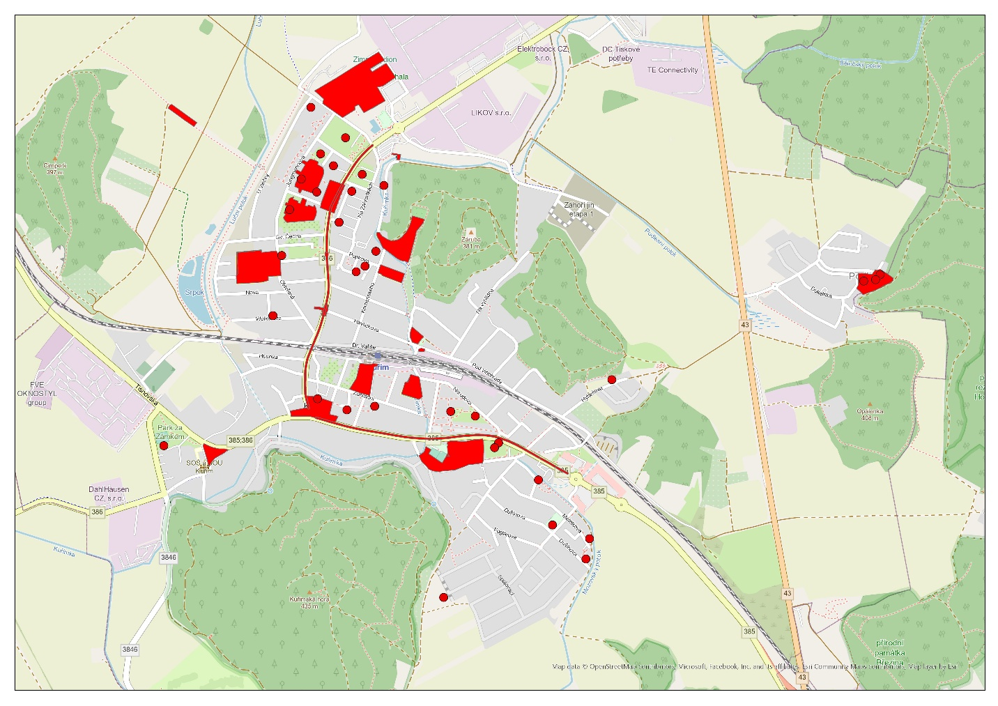

Příloha č. 2 obecně závazné vyhlášky města Kuřimi č. 7/2025, o veřejném pořádku

Vymezení veřejných prostranství, kde je zakázáno kouření a používání elektronických cigaret
(Článek 4)

- veřejná prostranství v bezprostředním okolí budov základních škol (prostor u vstupu do škol, přístupové cesty do škol)
- veřejná prostranství sportovišť a dětských hřišť patřících k základním školám a v jejich bezprostředním okolí (prostranství ohraničené ploty)

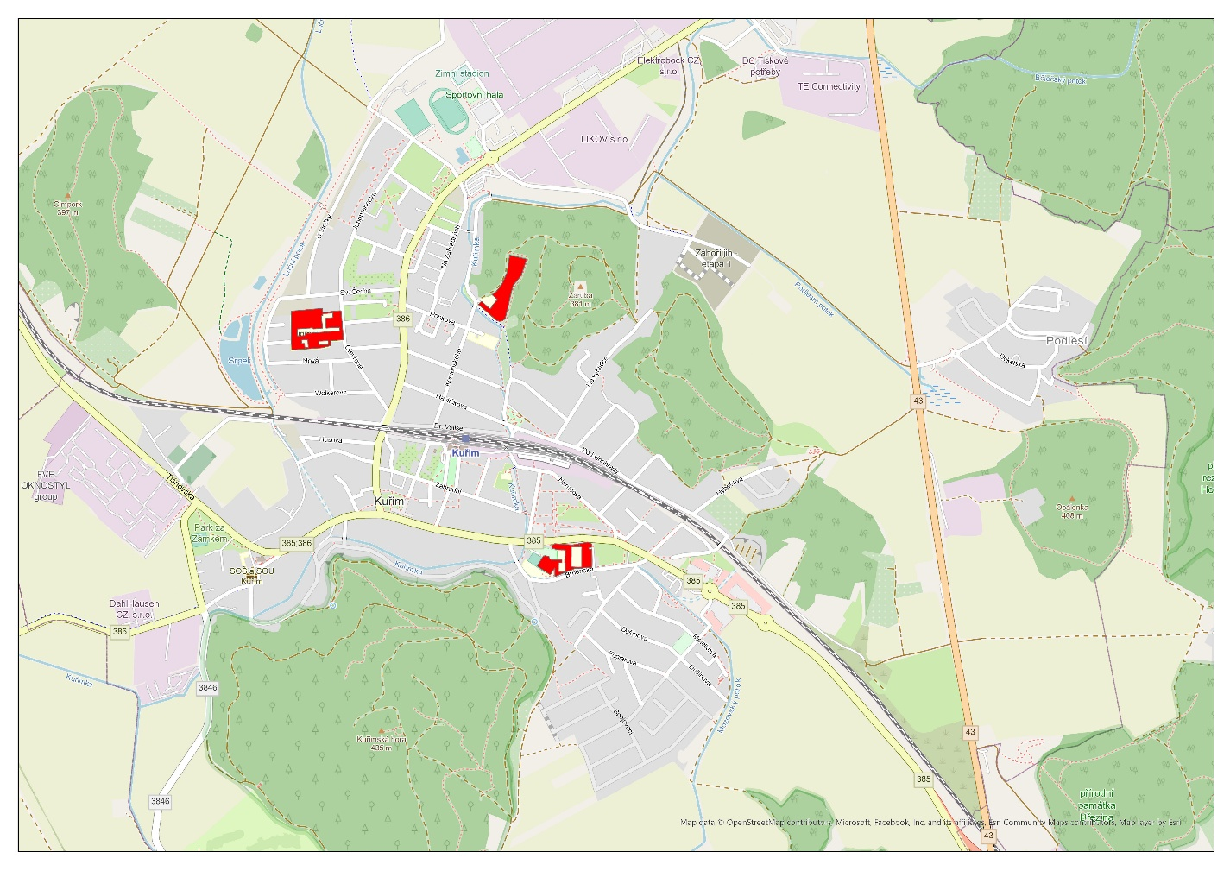

Příloha č. 3 obecně závazné vyhlášky města Kuřimi č. 7/2025, o veřejném pořádku

Vymezení veřejných prostranství, kde lze provozovat kolotoče, lunaparky a cirkusy
(Článek 6)

      - travnatá plocha na nám. 1. května

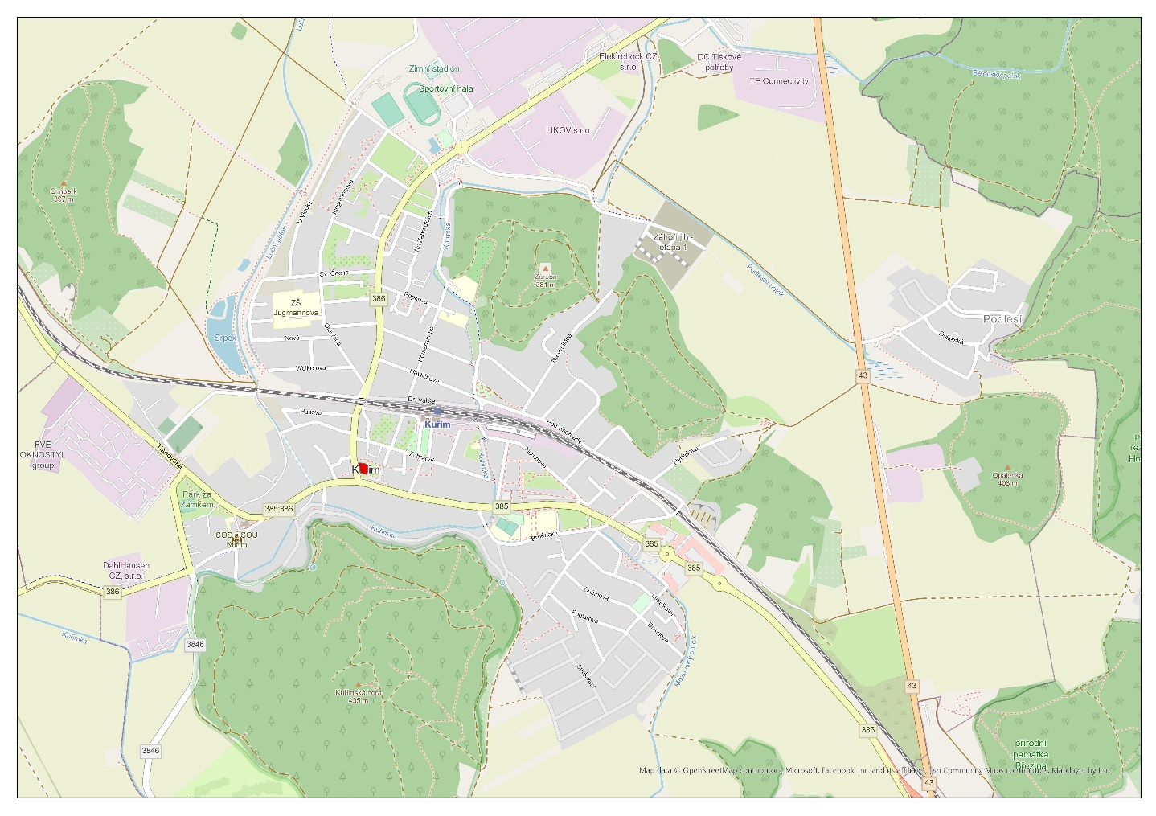

Příloha č. 4 obecně závazné vyhlášky města Kuřimi č. 7/2025, o veřejném pořádku

Vymezení veřejných prostranství, kde lze celoročně rozdělávat oheň
(Článek 9)

      - část parcely č. 3653 (lom na Cimperku)
      - část parcely č. 2783/1 (dvě vyznačené plochy u rybníku Srpek)

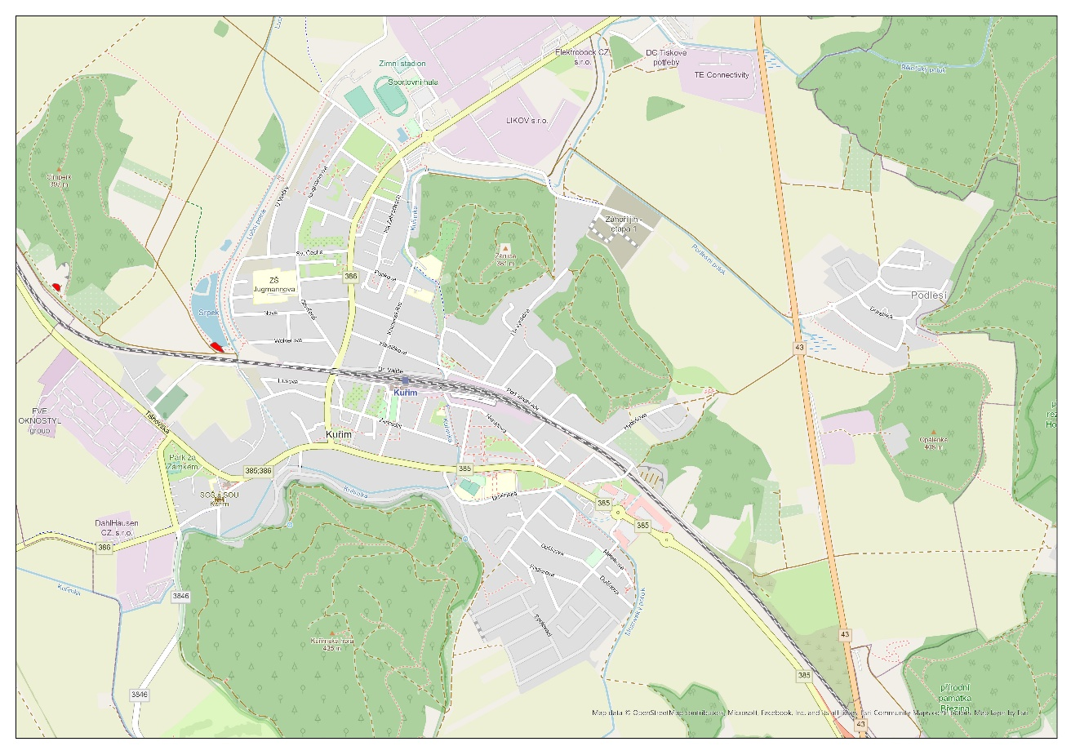

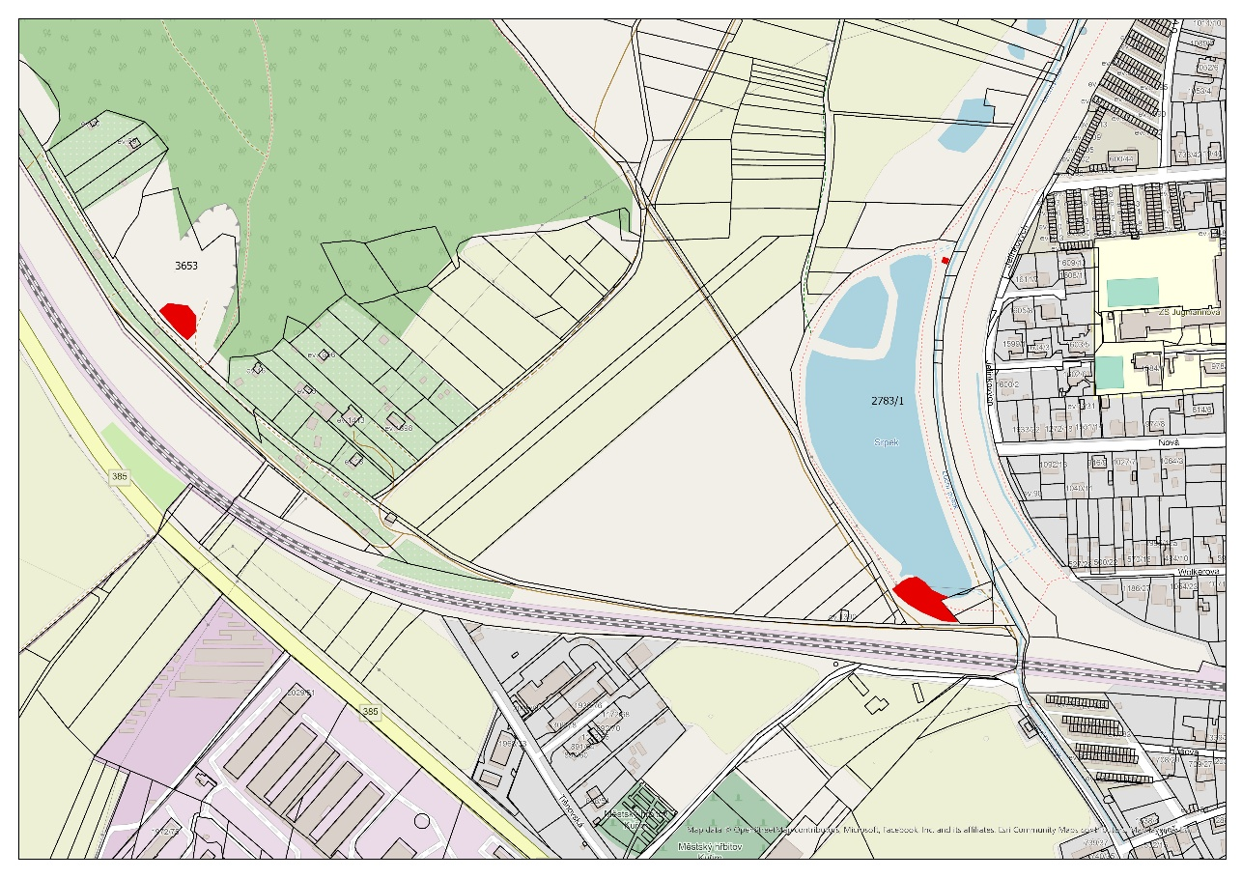
Příloha č. 5 obecně závazné vyhlášky města Kuřimi č. 7/2025, o veřejném pořádku

Vymezení veřejných prostranství, kde lze stanovat nebo nocovat na ploše veřejné zeleně
(Článek 9)

      - část parcely č. 3653 (lom na Cimperku)
      - parcela č. 2701 (vyznačená plocha u zámku v době konání kulturních a společenských akcí)
      - část parcely č. 2783/1 (vyznačená plocha u rybníku Srpek)

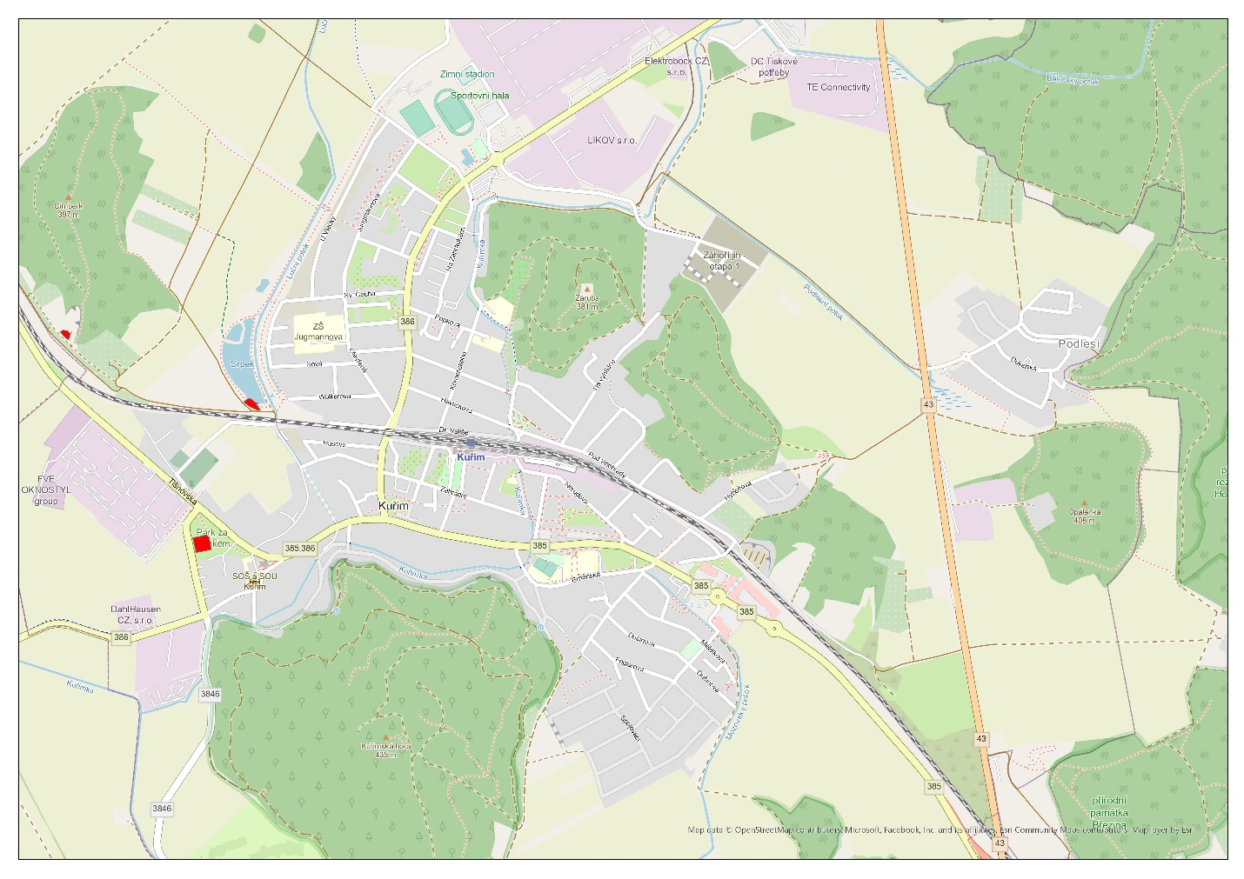

Příloha č. 6 obecně závazné vyhlášky města Kuřimi č. 7/2025, o veřejném pořádku

Vymezení veřejných prostranství určených k volnému pohybu psů
(Článek 10)

- parcela č. 2613

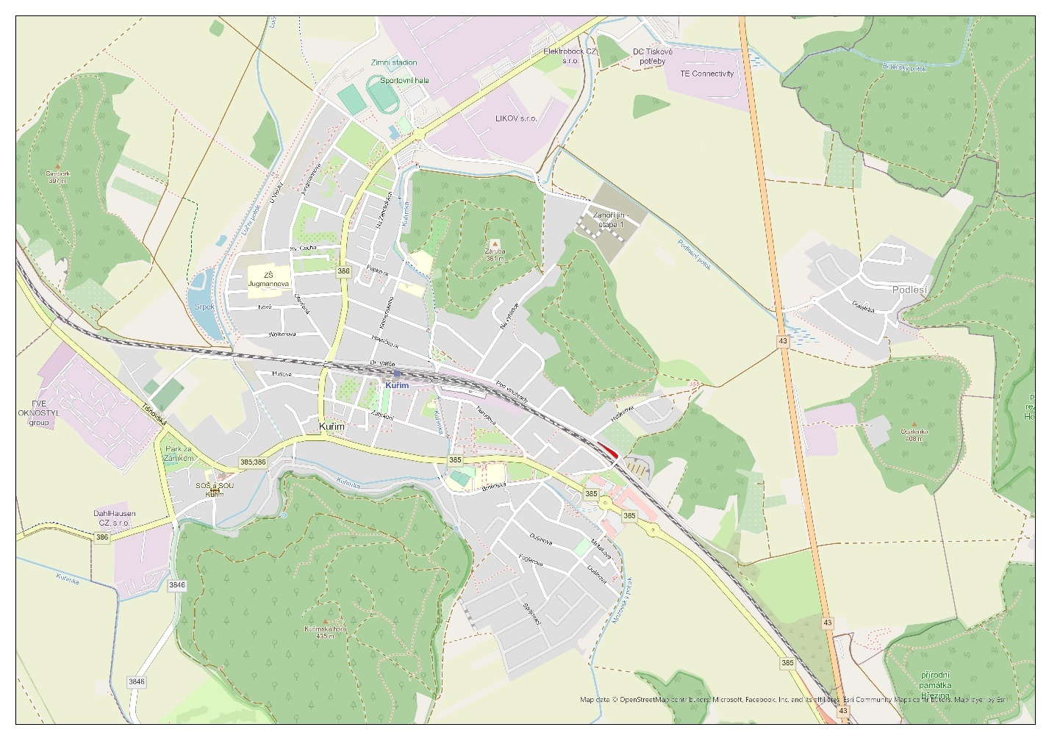

Příloha č. 7 obecně závazné vyhlášky města Kuřimi č. 7/2025, o veřejném pořádku

Vymezení plakátovacích ploch v majetku města Kuřimi
(Článek 11)

- ulice Legionářská - u Elprumu
- ulice U stadionu – u bazénu
- ulice U stadionu – vchod do sportovního areálu
- ulice Blanenská – vchod na venkovní koupaliště
- nám. 1. května – Albert
- ulice Pátera Peši – zámek
- ulice Tyršova – u autobusové zastávky ve směru na Tišnov (naproti Sokolovně)
- ulice Rozdělovací
- ulice U potoka
- nám. Osvobození – roh s ulicí Bezručova čtvrť
- nám. Osvobození – roh s ulicí Zborovskou
- ulice Jungmannova – u ZŠ Jungmannova
- ulice kpt. Jaroše
- ulice Zahradní – u Základní umělecké školy Kuřim

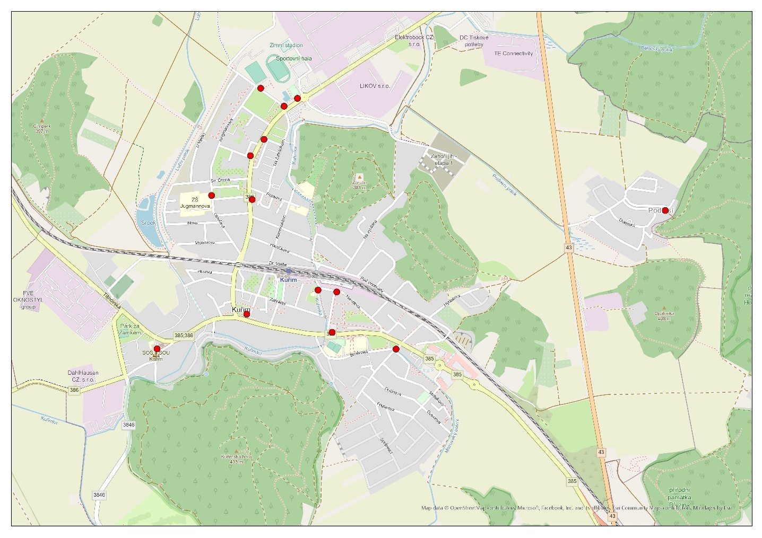

§ 34 zákona č. 128/2000 Sb., o obcích (obecní zřízení), ve znění pozdějších předpisů
§ 2 písm. f) zák. č. 65/2017 Sb., o ochraně zdraví před škodlivými účinky návykových látek, ve znění pozdějších předpisů
§ 2 odst. 1 písm. a) zákona č. 167/1998 Sb., o návykových látkách a o změně některých dalších zákonů, ve znění pozdějších předpisů
§ 1 a § 2 zák. č. 245/2000 Sb., o státních svátcích, o ostatních svátcích, o významných dnech a o dnech pracovního klidu
4 zákon č. 541/2020 Sb., o odpadech
⁵ fyzickou osobou se rozumí např. chovatel psa, jeho vlastník či doprovázející osoba ⁶ např. zákon č. 273/2008 Sb., o Policii České republiky, ve znění pozdějších předpisů, nebo zákon č. 553/1991 Sb., o obecní policii, ve znění pozdějších předpisů

